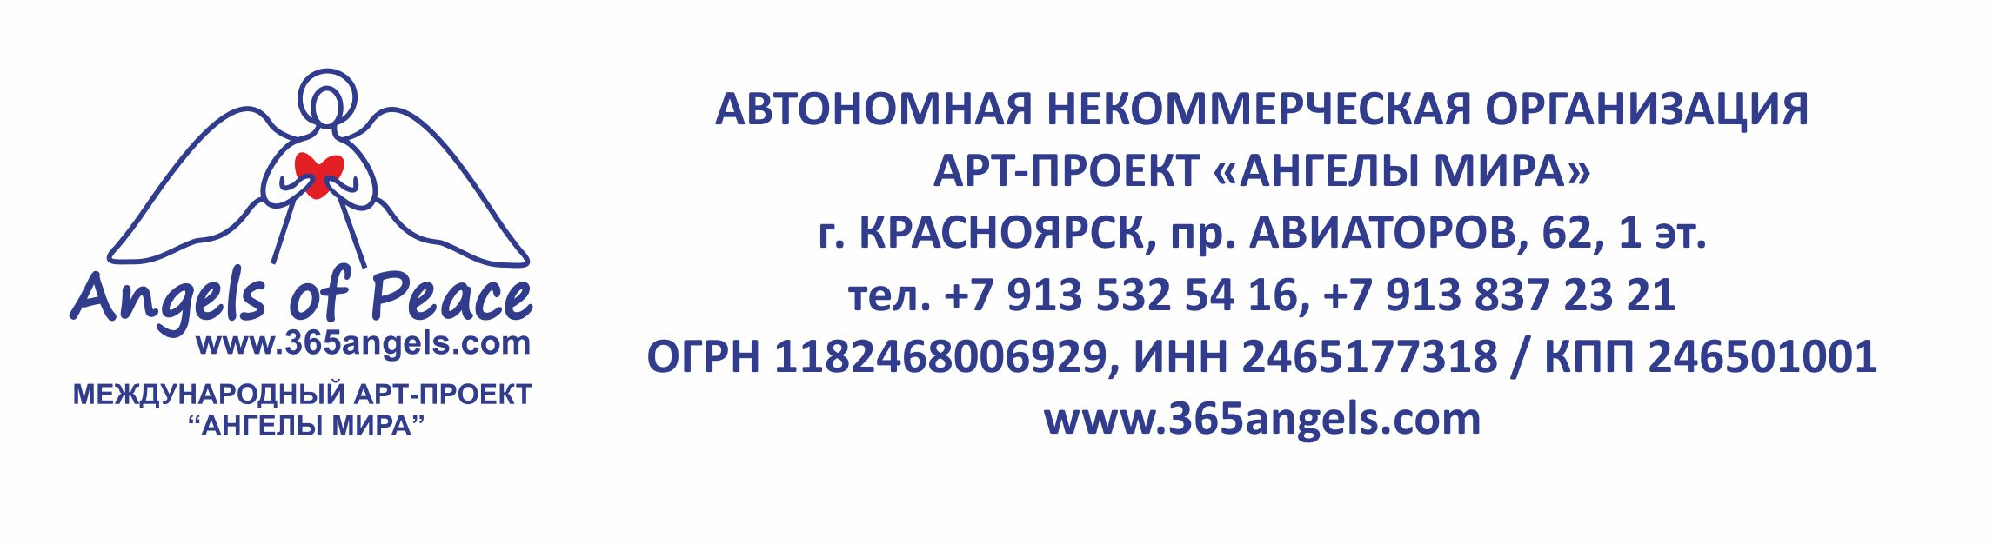

СОГЛАСИЕ НА ОБРАБОТКУ ПЕРСОНАЛЬНЫХ ДАННЫХ

г. _______________ «___» _______________ 20__г.

Субъект персональных данных (ФИО),

_______________________________________________________________________________________
Вид основного документа, удостоверяющий личность:

Паспорт ___________________________, выдан ____________________________________________

_________________________, дата ________________________, код _________________.

проживающий(ая)по адресу ____________________________________________________________,

мобильный телефон ________________________________________

обрабатывать, систематизировать, уточнять (обновлять, изменять), комбинировать, блокировать, уничтожать, а также передавать мои персональные данные для показа результатов моего творчества при проведении мероприятий арт-проекта «Ангелы Мира», в т.ч. на договорной основе.
Наименование и адрес оператора, получающего согласие субъекта персональных данных:
Международный арт-проект «Ангелы Мира» (АНО Арт-проект «Ангелы Мира», ИНН 2465177318), фактический адрес (местонахождения): 660098, г. Красноярск, пр. Авиаторов, 62, 1 эт., тел./факс: (391) 250-54-16, 276-26-05; E-mail: dm@hotpresso.ru , официальный сайт www.365angels.com
Перечень персональных данных, на обработку которых дается согласие субъекта персональных данных:
- фамилия, имя, отчество;
- дата рождения, место рождения;
- паспортные данные (серия и номер паспорта, дата выдачи документа, государственный орган, выдавший документ, место регистрации, адрес места жительства, дата регистрации по месту жительства)
- номера телефонов;
- творческая биография;
- могут быть добавлены и другие данные.
Источники получения персональных данных субъекта:
- паспорт;
- анкета;
- открытые источники получения информации.
Цель получения персональных данных субъекта:
- организация выставок и других мероприятий Международного арт-проекта «Ангелы Мира»:
- изготовление наружной и внутренней рекламы, сувенирной продукции, каталогов и др.:
- размещение информации по выставке на баннерах, афишах, репертуаре, в социальных сетях и сайте арт-проекта и партнеров мероприятий, на любых рекламных носителях, в СМИ (в т.ч. ИНТЕРНЕТ)
Перечень действий с персональными данными, на совершение которых дается согласие, общее описание используемых оператором способов обработки персональных данных:
Обработка вышеуказанных персональных данных будет осуществляться путем смешанной обработки персональных данных (сбор, систематизация, накопление, хранение, уточнение (обновление, изменение использования, распространение), в том числе передача), обезличивание, блокирование, уничтожение персональных данных.
Срок действия настоящего согласия: на неопределенный срок.
В порядке предусмотренным действующим законодательством РФ, согласие может быть отозвано субъектом персональных данных путем письменного обращения к оператору, получающему согласие субъекта персональных данных.

Подпись субъекта персональных данных:

_______________________________________________________________________________________
(Ф.И.О. полностью, подпись)

